ĐỀ 1
ĐÁP ÁN
Phần 1: TRẮC NGHIỆM (6,0 đ)
1. D | 2. B | 3. C | 4. A | 5. D | 6. B | 7. C | 8. A | 9. D | 10. B
11. C | 12. A | 13. D | 14. B | 15. C | 16. A | 17. D | 18. B | 19. C | 20. A
Phần 2: TỰ LUẬN (4,0 đ)
Bài 1: Thực hiện phép tính (1,0 đ)

$$a)-\frac{7}{3}+\frac{5}{4}:\frac{6}{5}$$
$$=-\frac{7}{3}+\frac{5}{4}.\frac{5}{6}$$
$$=-\frac{7}{3}+\frac{25}{24} (0,25)$$
$$=-\frac{56}{24}+\frac{25}{24}$$
$$=-\frac{31}{24} (0,25)$$

$$b)\frac{1}{4}-{\left(\frac{2}{3}\right)}^{12}:{\left(\frac{2}{3}\right)}^{10}+\frac{1}{6}$$
$$=\frac{1}{4}-{\left(\frac{2}{3}\right)}^{2}+\frac{1}{6}$$
$$=\frac{1}{4}-\frac{4}{9}+\frac{1}{6} (0,25)$$
$$=\frac{9}{36}-\frac{16}{36}+\frac{6}{36}$$
$$=-\frac{1}{36} (0,25)$$

Bài 2: Tìm x và y, biết (1,0 đ)
$$\frac{x}{7}=\frac{y}{4} và x-y=27$$
Áp dụng tính chất của dãy tỉ số bằng nhau, ta có:
$$\frac{x}{7}=\frac{y}{4}=\frac{x-y}{7-4}=\frac{27}{3}=9 (0,25;0,25)$$
$$* \frac{x}{7}=9=>x=7.9=63 (0,25)$$
$$* \frac{y}{4}=9=>y=4.9=36 (0,25)$$
Bài 3: Cho hình vẽ, biết c // d và $\hat{H_{2}}$=70⁰. Hãy tính giá trị của x.(0,5 đ)  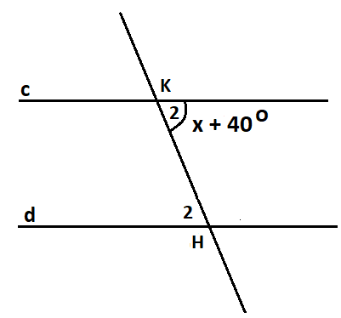 | Vì c // d (gt)  Ta có: $\hat{K_{2}}=\hat{H_{2}}$ (hai góc so le trong) (0,25)  x + 40⁰ = 70⁰  x = 70⁰ – 40⁰  x = 30⁰ (0,25)
Bài 4: (1,5 đ)
Cho $∆ABC$ vuông tại A (AB < AC). Gọi M là trung điểm của BC. Trên tia đối của tia MA lấy điểm D sao cho MA = MD.  a) Chứng minh: $∆ABM$= $∆DCM$  Xét $∆ABM$và $∆DCM$ có:  MA = MD (gt) $(0,25)$  MB = MC (M là trung điểm BC) $(0,25)$  $\hat{AMB}$ = $\hat{DMC}$ (hai góc đối đỉnh) $(0,25)$  Vậy $∆ABM$= $∆DCM$ (c.g.c) $(0,25)$  b) Chứng minh: $\hat{BDC}$ = 90⁰  Xét $∆ABC$và $∆DBC$có:  AB = DC ($∆ABM$= $∆DCM$)  BC là cạnh chung  $\hat{ABC}$ = $\hat{DCB}$ ($∆ABM$= $∆DCM$)  Vậy $∆ABC$= $∆DCB$(c.g.c) $(0,25)$  => $\hat{CAB}$ = $\hat{BDC}$ (2 góc tương ứng)  Mà $\hat{CAB}$ = 90⁰ ($∆ABC$ vuông tại A)  Nên $\hat{BDC}$ = 90⁰ $(0,25)$ | 